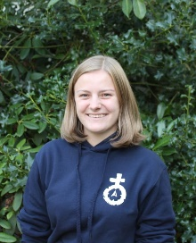
Vivienne Hemme; Diakonin
Vivienne.Hemme@evlka.de
Tel. 04791 / 899855
Kirchenbüro: Kirchenstraße 9
27711 Osterholz-Scharmbeck

Henning Mahnken, Pastor
Henning.Mahnken@evlka.de
Tel. 04292 / 2911
Kirchenbüro: Kirchenstraße 9
27711 Osterholz-Scharmbeck

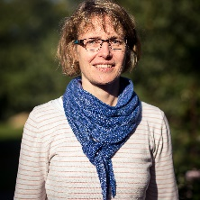
Anne Puck, Diakonin
Anne-Katrin.Puck@evlka.de
Tel.: 04791/ 899854
Kirchenbüro: Hegelstraße 2a
27721 Ritterhude

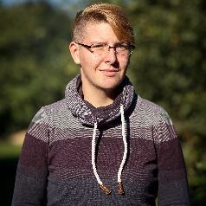
Bianca Schulze, Diakonin
Bianca.Schulze@evlka.de
Tel.: 04791/ 80638
Kirchenbüro: Findorffstr. 18
27711 Osterholz-Scharmbeck

Christa Siemers-Tietjen, Pastorin
Christa.Siemers@freenet.de
Tel. 04791/ 8628
Kirchenbüro: St. Willehadusweg 15
27711 Osterholz-Scharmbeck

Konfizeit
in der Region
Osterholz- Scharmbeck / Ritterhude 2024- 2025

Liebe Jugendlichen,
wir möchten Euch einladen, in unseren Gemeinden die Konfizeit zu erleben! Es geht dabei um Fragen des Glaubens, aber auch darum, die Kirchengemeinden, Eure Umwelt und Euch selbst ein wenig besser kennenzulernen.
Eingeladen sind Jugendliche, die jetzt in der 7. Klasse sind, bzw. im Jahr 2025 14 Jahre alt werden.
Wir bieten die Konfizeit-Angebote über die Gemeindegrenzen hinaus an. Ihr könnt also schauen, wo und wann es für Euch am besten passt. Das gesamte Angebot der Konfirmandenzeit wird begleitet von Freizeiten, gemeinsamen Gottesdiensten, „Konfitüre“-Angeboten, Projekten und vielem mehr – in der ganzen Region. Wir freuen aus auf Euch!

Liebe Eltern,
Hier stellen wir alle Zeiten vor. Bitte behalten Sie dieses Blatt und bringen Sie das beiliegende Anmeldeformular zum Elternabend mit, bzw. geben Sie es bis zum 12. Januar 2024 in einem der Kirchenbüros ab oder senden Sie es an Anne Puck, Am Kirchenplatz 3, 27711 Osterholz-Scharmbeck. Die Ansprechpersonen finden Sie auf der Rückseite.

Infoabend: Montag, 8. Januar 19.00 Uhr in der Kirche
St. Willehadi, Kirchenplatz, Osterholz-Scharmbeck

Diakoninnen und PastorInnen der ev.-luth. Kirchengemeinden
Konfizeit am Dienstag

- 16.00-17.00 Uhr Konfigruppe

Wöchentlich eine Stunde
Wo: Gemeindehaus Ritterhude, Hegelstraße 2a, Ritterhude
Mit: Diakonin Anne Puck

- 17.00-18.00 Uhr Konfigruppe

Wöchentlich eine Stunde
Wo: Gemeindehaus Ritterhude, Hegelstraße 2a, Ritterhude
Mit: Diakonin Anne Puck

- 17.30 Uhr -18.30 Uhr Konfigruppe

Wöchentlich eine Stunde
Wo: Gemeindehaus Pennigbüttel. St. Willehadusweg 15, OHZ
Mit: Pastorin Christa Siemers-Tietjen

Konfizeit am Mittwoch

- 16.00-17.30 Uhr Konfigruppe

Zweiwöchentlich 1 ½ Stunden plus Blocktage
Wo: Gemeindehaus St. Willehadi, Am Kirchenplatz 3, OHZ
Mit: Diakonin Vivienne Hemme und / oder Pastor Henning Mahnken
Es werden zwei Gruppen gebildet

Konfizeit am Samstag als Blockmodell

- Konfigruppe an Samstagsterminen

jeweils 10.00 Uhr bis 16.00 Uhr
am 25.05/ 15.06 /10.08/ 26.10/ 16.11/ 6.12 Termine 2025 folgen

Wo: Gemeindehaus St. Marien, Findorffstr. 18, OHZ und
Gemeindehaus St. Willehadi, Am Kirchenplatz 3, OHZ
Mit: Diakonin Bianca Schulze und Team

